ԵՐԵՎԱՆԻ ՊԵՏԱԿԱՆ ՀԱՄԱԼՍԱՐԱՆ

ՖԻԶԻԿԱՅԻ ԻՆՍՏԻՏՈՒՏ

ԻՆՏԵԳՐԱԼ ՍԽԵՄԱՆԵՐԻ ՆԱԽԱԳԾՈՒՄ

ՌԱԴԻՈՖԻԶԻԿԱՅԻ ԿՐԹԱԿԱՆ ԾՐԱԳԻՐ

Արշակյան Շալիկո Արշակի

ԱՎԱՐՏԱԿԱՆ ԱՇԽԱՏԱՆՔ
14 նանոմետրանոց տեխնիկական գործնթացում արագագործ ընդունիչ հանգույցում երկար գծերի համաձայնեցման դիմադրության կարգաբերման սխեմայի նախագծումը

«Ռադիոֆիզիկա» մասնագիտությամբ
Ֆիզիկայի բակալավրի որակավորման աստիճանի հայցման համար

ԵՐԵՎԱՆ 2025

Ուսանող`
ստորագրություն

Արշակյան Շալիկո

ազգանուն, անուն

Ղեկավար`

ստորագրություն

տ․գ․թ․ Գրիգորյան Մանվել

գիտ. աստիճան, կոչում, ազգանուն, անուն

«Թույլատրել պաշտպանության»

Ամբիոնի վարիչ`
ստորագրություն

տ․գ․դ․,պրոֆ․, Մելիքյան Վազգեն

գիտ. աստիճան, կոչում, ազգանուն, անուն

« » 20 թ.

ԿԱՐԾԻՔ

ԵՊՀ Ռադիոֆիզիկա ֆակուլտետի բակալավրիատի ուսանող
Արշակյան Շալիկո Արշակ -ի
(ազգանուն, անուն, հայրանուն)

14 նանոմետրանոց տեխնոլոգիական գործընթացի համար արագագործ ընդունիչ հանգույցում երկար գծերի համաձայնեցման դիմադրության կարգաբերման սխեմայի նախագծումը

(թեմայի անվանումը)

ավարտական աշխատանքի վերաբերյալ5

- Աշխատանքի արդիականության հիմնավորումը և գրականության վերլուծությունը

Աշխատանքի կատարումը և արդյունքները

- Աշխատանքի շարադրումը և ձևավորումը

5 Գրախոսը նախապես պետք է ծանոթ լինի սույն կարգում սահմանված բակալավրի ավարտական աշխատանքի գնահատման չափանիշներին։

Դիտողություններ

- Եզրակացություն (աշխատանքը բավարարում է/չի բավարարում բակալավրի ավար- տական աշխատանքին ներկայացվող պահանջները, հեղինակն արժանի է/արժանի չէ տվյալ մասնագիտությամբ բակալավրի որակավորման աստիճանի շնորհմանը)

Գրախոս՝

(ազգանուն, անուն, հայրանուն)

(գիտական աստիճան և կոչում)

(աշխատանքի վայրը, պաշտոնը)

Ստորագրություն

« » 20 թ.

Համառոտագիր

ԹԵՄԱ՝ Արագագործ ընդունիչ հանգույցում երկար գծերի համաձայնեցման դիմադրության կարգաբերման սխեմայի նախագծումը

ТЕМА: Проектирование схемы согласования импеданса линий передачи в высокоскоростном приемном узле.

THEME: The design of an impedance matching circuit for transmission lines in high-speed receiver node.

Ավարտական աշխատանքի նպատակն է 14 նանոմետրանոց տեխնոլոգիական գործընթացով նախագծել թվային կառավարմամբ փոփոխական դիմադրություն (Rtune), որը կազմված է բիթային կարգով միացված դիմադրական տարրերից՝ ապահովելով դիմադրության ճշգրիտ կարգավորում թվային մուտքային ազդանշանների միջոցով։Նախագծված սխեման թույլ է տալիս փոփոխել ընդհանուր դիմադրությունը 0.5R-ից մինչև 64R՝ ըստ ակտիվացված բիթերի։

- Custom compiler
- HSPICE
- WV

Բովանդակություն
- Ներածություն
- Աշխատանքի նպատակը և խնդիրների ձևակերպում
- Տեսական հիմքեր
- Առաջարկվող լուծման կառուցվածքը
- Rtune սխեմայի նախագծում
- Մոդելավորում և վերլուծություն
- Արդյունքների քննարկում
- Եզրակացություն և հնարավոր զարգացումներ
- Գրականություն

Ներածություն
Ժամանակակից էլեկտրոնային համակարգերի նախագծման կարևորագույն բաղադրիչներից մեկը սխեմաների ճշգրիտ կարգավորումն է՝ ըստ անհրաժեշտ աշխատանքի պայմանների։ Կարգավորման գործընթացը հաճախ պահանջում է փոփոխական պարամետրերի կառավարում, ինչպիսիք են դիմադրությունը, հզորությունը կամ ինդուկտիվությունը։ Այդ նպատակով լայնորեն կիրառվում են տիրույթով կառավարվող (digitally-controlled) տարրեր, որոնք թույլ են տալիս ճկունությամբ փոխել սխեմայի պարամետրերը՝ օգտագործելով թվային ազդանշաններ։ Ներկայիս ավարտական աշխատանքի շրջանակում իրականացվել է թվային կառավարմամբ փոփոխական դիմադրության սխեմայի (Rtune) նախագծում, որն ուղղված է ճշգրիտ և բազմաստիճան կարգավորմամբ դիմադրական տարրի ստացմանը։ Նմանատիպ լուծումները լայն կիրառություն են գտնում տարբեր բնագավառներում՝ սկսած ռադիոհաճախականության (RF) մոդուլներից մինչև ավտոմատ կառավարման համակարգեր, որտեղ դիմադրության ճշգրիտ վերահսկումը կարևոր դեր ունի ընդհանուր համակարգի աշխատանքի արդյունավետության և կայունության ապահովման գործում։ Առաջարկվող սխեմայում օգտագործվել են բիթային կարգով միացված դիմադրական տարրեր, որոնք կառավարվում են թվային ազդանշանների միջոցով՝ ապահովելով ընդհանուր դիմադրության փոփոխություն լայն սահմաններում։ Այդ մոտեցումը ոչ միայն պարզ է իր կառուցվածքով, այլ նաև արդյունավետ է իր իրականացման և մոդելավորման տեսանկյունից։ Ներկայացված թվային կառավարմամբ փոփոխական դիմադրության սխեմայի (Rtune) նախագծումը ունի մի քանի կարևոր առանձնահատկություն։ Առաջին հերթին, սխեմայի ճկունությունն ապահովվում է թվային ազդանշանների միջոցով կառավարվող դիմադրական տարրերի կիրառմամբ, որոնք հնարավորություն են տալիս ճշգրիտ ու բազմաստիճան կարգավորումներ կատարել՝ անկախ դրանց ֆիզիկական հատկություններից։ Այս համակարգը հիմնված է բիթային կարգով միացված տարրերի վրա, ինչը իր հերթին թույլ է տալիս ավելի բարձր խտություն և կարգավորում համակարգի աշխատանքի արդյունավետության բարձրացմանը։ Ավելին, ներկայիս աշխատանքում իրականացված նախագծման ընթացքում կարևոր է տարրերի ճիշտ համադրվածությունը, ինչը թույլ է տալիս ստանալ կայուն աշխատանք՝ հաշվի առնելով ցանկացած արտաքին գործոնների ազդեցություն։ Թվային կառավարման մեթոդներն այստեղ կիրառվում են ոչ միայն պարզության, այլ նաև բարձր արդյունավետության համար՝ պակասեցնելով անալոգային սխեմաների սահմանափակումները։ Այսպիսի համակարգերը կարող են կիրառվել տարբեր ոլորտներում, հատկապես այնտեղ, որտեղ պահանջվում է բարձր ճշգրտություն և անխափան աշխատանք։ Օրինակ՝ դրանք կարող են օգտագործվել հեռահաղորդակցական տեխնոլոգիաներում, որտեղ ռադիոհաճախականության (RF) ճշգրիտ կարգավորումը անհրաժեշտ է ազդանշանների ընդունման և փոխանցման բարձր արդյունավետության համար։ Մյուս կողմից, ավտոմատ կառավարման համակարգերում դրանք կարող են ապահովել շարժման վերահսկում, սարքավորումների վիճակի ախտորոշում և այլ գործառույթներ։ Այնպես որ, այս աշխատանքը նպատակ ունի առաջարկելու մի նոր լուծում, որը ապահովում է թվային կառավարմամբ բազմաստիճան և ճշգրիտ փոփոխական դիմադրություն, ինչը հնարավորություն կտա դրականորեն ազդել համակարգի աշխատանքի որակի և կայունության վրա՝ համապատասխանող գործիքների և մոդելների միջոցով։

Աշխատանքի նպատակը և խնդիրների ձևակերպում
Այս աշխատանքը նպատակ ունի զարգացնելու թվային կառավարմամբ փոփոխական դիմադրության սխեմա (Rtune), որը ապահովում է ճշգրիտ և բազմաստիճան կարգավորում։ Այն կկիրառվի տարբեր տեխնիկական ոլորտներում, որտեղ պահանջվում է բարձր ճշգրտություն և համակարգի կայունություն։ Այս նախագծում առաջարկվող լուծումը նախատեսված է այնպես, որ այն ապահովի ոչ միայն ճկունություն, այլ նաև հնարավորություն տա իրականացնել ճշգրիտ կարգավորում՝ հաշվի առնելով ինչպես պարամետրերի պահանջները, այնպես էլ արտաքին գործոնների ազդեցությունը։
Աշխատանքի հիմնական նպատակը ներկայացված սխեմայի նախագծման և մոդելավորման հիման վրա ստեղծել մի կառավարման համակարգ, որն կկարողանա բացահայտել և կարգավորել դիմադրության փոփոխությունները տարբեր դաշտերում՝ սկսած հեռահաղորդակցությունից մինչև ավտոմատ կառավարման համակարգեր, որտեղ ճշգրտությունը և համապարփակ կառավարումը կենսական նշանակություն ունեն։
Աշխատանքի նպատակները և խնդիրները մի քանի հիմնական ուղղություններով կարելի է ներկայացնել.
- Ներկայացնել թվային կառավարման մեթոդների առանձնահատկությունները՝ համեմատությամբ ավանդական կամ այլ թվային տեխնոլոգիաների հետ, որոնք օգտագործվում են փոփոխական դիմադրության սխեմաների նախագծում:
- Սխեմայի ճիշտ կառուցվածքի մշակում՝ հաշվի առնելով համակարգի արդյունավետությունն ու ճկունությունը։ Սխեման պետք է լինի այնպես, որ այն թույլ տա լայն սահմաններում փոխել դիմադրությունը՝ ապահովելով նվազագույն սխալներ և բարձր ճշգրտություն:
- Նախագծում կիրառվող թվային կառավարման տարրերի ընտրություն՝ հիմնված համակարգի պահանջների և հնարավորությունների վրա: Դա ներառում է նաև թվային ազդանշանների մշակման մեթոդների ընտրություն, ինչը կօգնի գտնել ճիշտ հարաբերակցություն արդյունավետության, ճշգրտության և արժեքի միջև։
- Նախագծման և մոդելավորման տեսանկյունից խնդիրների լուծում՝ ճիշտ համադրվածության ապահովում՝ հաշվի առնելով բոլոր արտաքին ազդեցությունները, ներառյալ շփոթության, խանգարումների և ենթակառուցվածքների պահանջները:
- Տեխնիկական դետալների վերլուծություն՝ սխեմայի գործունեության ծավալի գնահատում և դրա համեմատական դիտարկում այլ լուծումների հետ: Նախագծի ճշգրտությունը, արագությունը և կատարողականը պետք է համեմատվեն ավանդական համակարգերի հետ՝ առաջարկելով նոր և արդյունավետ լուծումներ:
- Մոդելավորման գործընթացի բացատրություն և կիրառություն՝ համակարգի հնարավորությունները տեսականորեն նկարագրելու և թվային ազդանշանների միջոցով իրականացնելու հիմնական մոդելները: Դա ներառում է սխեմայի արդյունավետության գնահատում տարբեր սիմուլացիոն պարամետրերի միջոցով՝ թույլ տալով իմանալ, թե ինչպես կարող են լինել տարբեր իրավիճակներում՝ առավելագույն ճշգրտությամբ։
- Տվյալ համակարգի կիրառական բնութագրերի գնահատում՝ հնարավորություն տալով որոշելու, թե որտեղ կարող է օգտագործվել առաջարկված փոփոխական դիմադրության սխեման՝ համեմատած այլ շուկայում առկա լուծումների հետ։ Ներկայացված թվային կառավարմամբ սխեման պետք է ունենա կիրառություն հեռահաղորդակցման, հեռուստատեսության, ռադիոհաճախականության, ավտոմատ կառավարման համակարգերի և այլ ոլորտներում։
Աշխատանքի հիմնական խնդիրները լինելու են.
- Ապահովել համակարգի ճշգրտությունը և ամրությունը՝ հաշվի առնելով ցանկացած փոփոխություն արտաքին պայմաններում։
- Ներկայացնել մոդելների միջոցով, թե ինչպես է համակարգը արձագանքում տարբեր սցենարների, ինչը հնարավորություն կտա որոշելու դրա առավելությունները և թերությունները իրական միջավայրում կիրառելուց առաջ։
- Համեմատել թվային կառավարմամբ փոփոխական դիմադրության սխեման ավանդական կամ այլ թվային համակարգերի հետ՝ պարզելու, թե ի՞նչ առավելություններ է այն առաջարկում։
Այս աշխատանքը նախագծվել է այնպես, որ այն կվերաբերի ոչ միայն համակարգի տեխնիկական լուծումներին, այլև մոդելավորման և վերլուծության միջոցով ստեղծի գործնական արդյունքներ, որոնք կարող են անմիջապես կիրառվել տարբեր ոլորտներում։

Տեսական հիմքեր
Այս բաժնում կքննարկենք փոփոխական դիմադրության սխեմաների նախագծման տեսական հիմքերը, հիմնական սկզբունքները և մեթոդները, որոնք օգտագործվում են թվային կառավարման համակարգերում։ Սա հնարավորություն կտա հասկանալու, թե ինչ են ներառում թվային կառավարման մեթոդները, ինչպիսի ձևեր ունեն թվային ազդանշանները և ինչ առանձնահատկություններ ունեն դրանք համեմատությամբ ավանդական մեթոդների հետ։Կքննարկենք նաև արագագործ համակարգերը։
Երկար գծի տեսությունը և դրա կիրառումը ազդանշանի փոխանցման մեջ:
Երկար գիծը հաղորդման այն գիծն է, որի երկարությունը համեմատելի է փոխանցվող ազդանշանի ալիքի երկարության հետ։ Այդպիսի գծերում ազդանշանի տարբեր հատվածները հասնում են գծի տարբեր կետեր տարբեր ժամանակներում, ինչի հետևանքով առաջանում են տարածման, անդրադարձի, ալիքային և այլ էֆեկտներ։ Այս գծերն արդեն չի կարելի դիտարկել որպես սովորական հաղորդիչներ:
Սովորաբար ընդունված է, որ եթե հաղորդման գծի երկարությունը գերազանցում է ազդանշանի ալիքի երկարության մեկ տասներորդը՝
l≥λ / 10
ապա այն պետք է դիտարկվի որպես երկար գիծ։
Երկար գծի տեսությունը հնարավորություն է տալիս ճիշտ մոդելավորել և նախագծել այն համակարգերը, որտեղ ազդանշանի տարածման ժամանակային և տարածական բնույթը չի կարելի անտեսել։ Այս մոդելավորման շնորհիվ հնարավոր է ապահովել ազդանշանի ամբողջականություն, նվազեցնել անդրադարձներն ու կորուստները և բարձրացնել համակարգի վստահելիությունը։
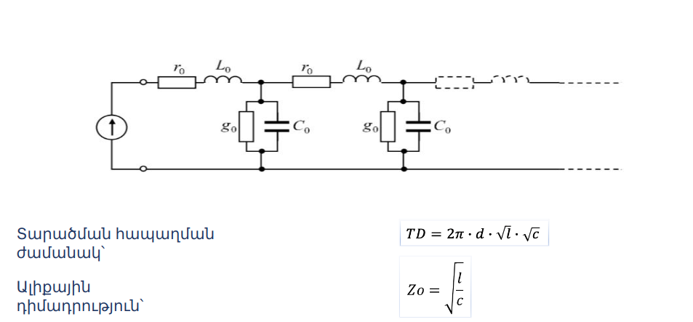

Նկ.1 Փոխանցման գծի մոդել
SERDES (Serializer/Deserializer) համակարգերը բազում արդիական էլեկտրոնային և հաղորդակցման տեխնոլոգիաների համար հիմնական բաղադրիչներից են։ Դրանք օգտագործվում են տվյալների փոխանցման արագության բարձրացման և համակարգերի միջեւ տվյալների փոխանցման արդյունավետության բարելավման համար։ Իմասեռ, եթե ուզում եք ավելի մանրամասն տեղեկություններ, կարող ենք սկսել հենց սկզբից և քայլ առ քայլ դիտարկել բոլոր կարևոր փուլերը։
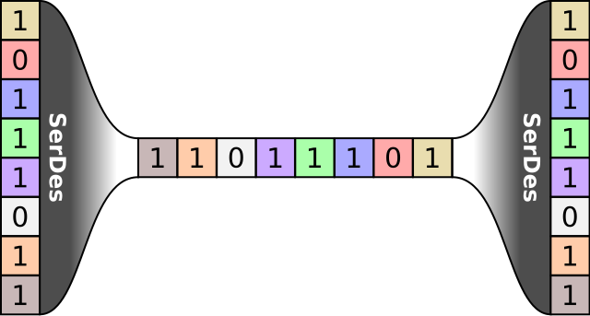
Նկ․2 SERDES համակարգի վիճակները

1. Ինչ է SERDES համակարգը և ինչպես է այն աշխատում
SERDES համակարգը կազմված է երկու հիմնական բաղադրիչներից՝
- Serializer (սերիալիզատոր)
- Deserializer (դեսերիալիզատոր)

1.1 Serializer (սերիալիզատոր)
Սերիալիզատորը պատասխանատու է բազում բիթերի (parallel data) տեղափոխմանը մեկ անցքով (serial) անցնելու ձևով։ Թվային տվյալները, որոնք սկզբում ներկայացվում են համաժամանակյա (parallel) ձևով, պետք է փոխարկվեն դեպի մեկ սերիական ուղի՝ որպեսզի դրանք կարողանան ավելի արագ ուղարկվել ցանցի կամ կապի միջով։ Սերիալիզատորը յուրաքանչյուր բիթ փոխանցում է մեկ սերիալային ազդանշանի տողով։

1.2 Deserializer (դեսերիալիզատոր)
Դեսերիալիզատորը դրա հակառակն է՝ վերածում է սերիալային (serial) տվյալները նորից համաժամանակյա (parallel) ձևի։ Այսինքն՝ այն ընդունում է սերիալային մուտքային տվյալներ և վերափոխում դրանք այդպես, որպեսզի դրանք կարողանան համաժամանակյա (parallel) փոխանցվել:

2. Ինչու է անհրաժեշտ SERDES համակարգը
Արդիական համակարգերում հաղորդակցման արագությունները և տվյալների ծավալները շատ մեծ են։ Մի շարք օպտիկական կամ էլեկտրոնային շղթաներում տվյալների փոխանցման արագության բարձրացումը պահանջում է նոր տեխնոլոգիաներ, որոնք կարող են արդյունավետորեն կառավարել այդ արագությունները՝ առանց բանդվիդժի կամ հեռավորության սահմանափակումների։ Այսպիսով, SERDES համակարգերը շատ օգտակար են բոլոր այն ժամանակակից միկրոսխեմաների և կապի համակարգերի համար, որոնք պահանջում են մեծ արագություն և արդյունավետ փոխանցում՝ առանց ավելորդ պասիվ էլեմենտների կամ կաբելային երկարությունների։

3. SERDES համակարգերի կիրառումը
SERDES համակարգերը լայնորեն օգտագործվում են տարբեր ոլորտներում՝ ներառյալ հաղորդակցման ցանցեր, տեսանյութի փոխանցում, բարձր արագությամբ տվյալների պահպանություն (storage) և այլն:

3.1 Տեղեկատվության փոխանցում
Հեռահաղորդակցական տեխնոլոգիաներում, այնպիսիք են՝ 4G/5G ցանցերը, լինելով հսկայական տվյալների փոխանցման և ստացման տարածքներ, օգտագործում են SERDES տեխնոլոգիաներ՝ ապահովելու համար տվյալների արագ և արդյունավետ փոխադրում։

3.2 Տեսանյութի փոխանցում
Տեսանյութի փոխանցման համակարգերում՝ օրինակ՝ HDMI կամ DisplayPort, SERDES տեխնոլոգիաներն ապահովում են բարձր-resolution (պատկերային բարձրություն) տվյալների փոխանցում, որտեղ յուրաքանչյուր պիքսել կարող է ունենալ 24-բիթանոց տվյալներ (RGB գույներ)։

3.3 Հիշողության խողովակներ
Շատ բարձր արագությամբ հիշողության խողովակների համակարգերում, ինչպիսիք են DDR4 կամ LPDDR4, SERDES համակարգերը թույլ են տալիս տվյալների առավել արագ փոխանցում՝ նվազեցնելով բեռնաթափման և արագության սահմանափակումները։

4. Նախագծի տարրեր և արագություններ
SERDES համակարգերը շատ հաճախ նախագծվում են որոշակի արագություն կամ տվյալների փոխանցման չափանիշներով։ Մասնավորապես, մի շարք տարբերակներ կարող են լինել՝
- Սերիալային արագություն՝ հաճախ հասնում է բիլիարդային արագությունների՝ 10 Գբ/վ, 25 Գբ/վ և նույնիսկ ավելի բարձր։
- Որոշակի կոմպրեսիաներ և կոդավորումներ՝ ինչպիսիք են PAM4 կամ NRZ, որոնք աշխատում են տվյալների փոխանցման արդյունավետության բարձրացման համար։5. Բենչմարկներ և խնդիրներ
SERDES համակարգերի աշխատանքի արդյունավետությունը և արագությունը կարող են բարելավվել տարբեր բենչմարկների միջոցով՝ մասնավորապես արագության (bandwidth), հետաձգման (latency) և սխալի մակարդակի (error rate) հետ կապված։ Դա համակցված է նաև հարցերով, ինչպիսիք են՝
- Աղմուկի կառավարում (noise management)
- Իրավասու աշխատանքի պարամետրեր (power consumption)
- Տվյալների հավատարմություն (data integrity)

6. Ի՞նչ են SERDES համակարգերը մեզ համար
- Ինչպես են դրանք օգնում բարձրացնել տվյալների փոխանցման արագությունը:
Խնդիրն այն է, որ տվյալները կարող են շատ արագ անցնել փոքր հեռավորություններ՝ թույլ տալով նոր տեխնոլոգիաների զարգացում։
- Ի՞նչ բարդություններ ունեն այդ համակարգերը:
Վերջին տարիներին մատակարարողները մշտապես աշխատանքներ են կատարում՝ նվազեցնելու SERDES համակարգերի հետ կապված այնպիսի հարցեր, ինչպիսիք են աղմուկը, շեղումները և էլեկտրոնային բեռնաթափումները։

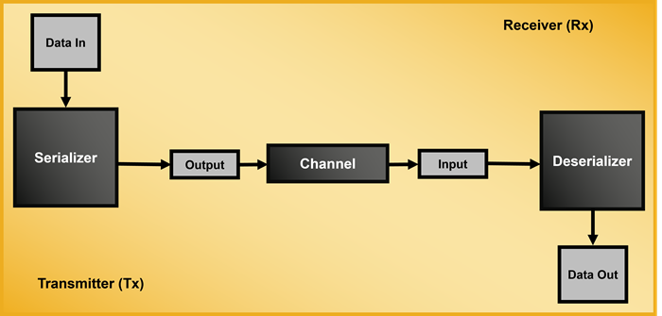

Նկ․3 Ինֆորմացիայի տեղաշարժը
SERDES համակարգերը ունեն մի քանի հիմնական տարբերակներ՝ կախված տվյալների մոդուլյացիայի մեթոդից։ Ամենատարածվածը NRZ (Non-Return-to-Zero) և PAM4 մոդուլյացիաներն են։
NRZ-ը ամենապարզ տարբերակն է, երբ յուրաքանչյուր բիթ ներկայացվում է մեկ փուլում։ Այս մեթոդը հեշտ է իր կառուցվածքով և վերծանմամբ, սակայն սահմանափակում է փոխանցման արագությունը, քանի որ մեկ ժամանակային միավորում փոխանցվում է միայն մեկ բիթ։

PAM4 մոդուլյացիան թույլ է տալիս մեկ ժամանակային փուլում փոխանցել երկու բիթ՝ չորս տարբեր լարման մակարդակների միջոցով։ Սա մեծացնում է տվյալների թողունակությունը, սակայն պահանջում է ավելի բարդ սխեմաներ և ունի բարձր աղմուկի զգայունություն։ Ներկայումս PAM4-ը լայն կիրառություն է գտել բարձր թողունակությամբ համակարգերում, ինչպիսիք են PCI Express 6.0 և 400G Ethernet ստանդարտները։
SERDES համակարգերի նախագծման ընթացքում առաջ են գալիս մի շարք տեխնիկական մարտահրավերներ։ Դրանցից առաջինը ժամացույցի և տվյալների վերականգնումն է (Clock Data Recovery կամ CDR)։ Քանի որ սերիալ փոխանցման ընթացքում առանձին ժամացույցի ազդանշան չի փոխանցվում, համակարգը պետք է կարողանա այն վերականգնել ստացված տվյալների հոսքից։ Սա պահանջում է ճշգրիտ համաժամեցում և լավ մշակված ընդունիչային ենթահամակարգ։
Մյուս կարևոր խնդիրը սիգնալի կայունությունն է՝ jitter-ը և աղմուկը։ Jitter-ը սիգնալի ճակատների ժամանակային շեղումն է, որը կարող է հանգեցնել տվյալների սխալ ընկալման։ SERDES համակարգերը պետք է նախագծված լինեն այնպես, որ կարողանան դիմակայել jitter-ի և աղմուկի ազդեցությանը։
Էներգախնայողությունը ևս կարևոր գործոն է, հատկապես շարժական կամ մեծ ինտեգրման համակարգերում։ Որքան բարձր է փոխանցման արագությունը, այնքան ավելի շատ էներգիա է օգտագործվում։ Ուստի, նախագծողները մշակում են տարբեր լուծումներ՝ էներգիայի սպառումը նվազեցնելու համար՝ չզիջելով համակարգի կատարողականը։
SERDES համակարգերն օգտագործվում են մի շարք ոլորտներում։ Հատկապես մեծ տարածում ունեն ավտոմոբիլային արդյունաբերության մեջ՝ ADAS համակարգերում, որտեղ տեսախցիկներից և սենսորներից ստացվող տվյալները պետք է բարձր արագությամբ փոխանցվեն կենտրոնական միավորին։ Այստեղ հաճախ կիրառվում են MIPI CSI կամ FPD-Link ստանդարտները։
Բարձր արագությամբ ինտերֆեյսները՝ ինչպիսիք են PCI Express-ը, SATA-ն, USB-ն և Thunderbolt-ը, բոլորն ունեն իրենց սերիալ հաղորդման ենթահամակարգերը, որոնք կառուցված են SERDES տեխնոլոգիայի հիման վրա։ Նման համակարգերում մեծ կարևորություն ունի ինչպես տվյալների արագությունը, այնպես էլ սխալների ուղղման մեխանիզմների լինելը։
Տիեզերական և ռազմական համակարգերում օգտագործվում են SERDES նախագծեր, որոնք դիմացկուն են ռադիացիայի և արտաքին միջավայրի փոփոխությունների նկատմամբ։ Այստեղ պահանջվում է հատկապես բարձր հուսալիություն։
Ապագայում SERDES համակարգերը կշարունակեն զարգանալ՝ հասնելով ավելի բարձր փոխանցման արագությունների (օրինակ՝ 112 Gbps և բարձր), ունենան ավելի լավ սխալների ուղղման մեթոդներ, ինչպես նաև կկարողանան արդյունավետորեն ինտեգրվել նոր տեխնոլոգիաների, ինչպիսիք են chiplet ճարտարապետությունը և Compute Express Link (CXL):
SERDES համակարգերի սիրտը երկու հիմնական բլոկներն են՝ սերիալիզատորը (serializer) և դեսերիալիզատորը (deserializer)։ Սերիալիզատորը ստանում է միաժամանակյա (parallel) տվյալների փաթեթ՝ օրինակ՝ 8, 16 կամ նույնիսկ 32 բիթ, և վերածում է այդ փաթեթը սերիական՝ հերթականությամբ փոխանցվող բիթերի հոսքի։ Դեսերիալիզատորը կատարում է հակառակ գործողությունը՝ ստացած սերիական հոսքը վերածում է զուգահեռ բիթերի, որոնք կարող են օգտագործվել մնացած համակարգի կողմից։
Սերիալիզացիայի պրոցեսի կարևոր բաղադրիչներից է մուլտիպլեքսորը, որը հերթով ընտրում է զուգահեռ բիթերից յուրաքանչյուրը և առաջ է տալիս սերիալ հոսքով։ Այս գործողությունը համաժամացվում է բարձր հաճախականությամբ ժամացույցի միջոցով՝ ապահովելու համար անհրաժեշտ տվյալների թողունակությունը։
Դեսերիալիզացիայի կողմում իրականացվում է սինխրոնիզացիա՝ ստացված տվյալները ճիշտ փուլով ընթերցելու համար։ Դա նշանակում է՝ համակարգը պետք է հասկանա, թե որտեղից է սկսվում յուրաքանչյուր բիթերի խումբ, որպեսզի կարողանա ճիշտ ձևով վերակառուցել տվյալների փաթեթը։ Այդ նպատակով հաճախ օգտագործվում են հատուկ համաժամեցման նախշեր (training patterns կամ comma characters), որոնք օգնում են դեսերիալիզատորին հայտնաբերել տվյալների սկիզբը։
Այս ամբողջ գործընթացում կարևոր դեր ունի ժամացույցի վերականգնումը։ Քանի որ սերիալ կապով առանձին ժամացույց չի փոխանցվում, ստացող կողմը պետք է կարողանա վերականգնել ժամացույցի ազդանշանը հենց տվյալների հոսքից։ Դա իրականացվում է CDR (Clock and Data Recovery) մեխանիզմով, որը համաժամացնում է տեղային ժամացույցը ստացված տվյալների անցումների հետ։

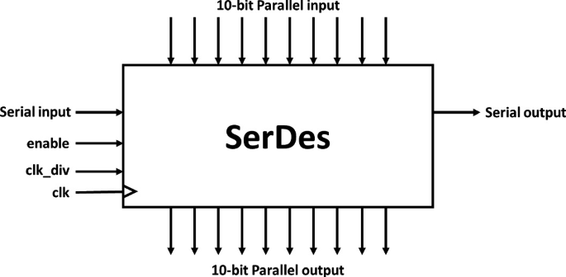
Նկ․4 SERDES համակարգի մուտքային և ելքային արժեքները

Բացի այդ, ժամանակակից SERDES համակարգերը ներառում են տվյալների կոդավորման մեխանիզմներ, օրինակ՝ 8b/10b կամ 64b/66b։ Այս կոդավորումը օգնում է պահպանել տվյալների հոսքում բավարար անցումներ՝ ժամացույցը վերականգնելու համար, ինչպես նաև ապահովում է բիթերի հավասարակշռվածություն (DC balance), ինչը կարևոր է բարձր հաճախականության փոխանցման ժամանակ՝ աղմուկը և ազդանշանի աղավաղումը նվազեցնելու նպատակով։
Որոշ համակարգերում կիրառվում է նաև նախապատշաճ ուժեղացում կամ հավասարեցում (equalization), որը նպաստում է ազդանշանի վերականգմանն այն բանից հետո, երբ այն կորցնում է իր որակը երկար փոխանցման ճանապարհների կամ միկրոձևափոխումների պատճառով։

Թվային կառավարման մեթոդները
Թվային կառավարման մեթոդները հանդիսանում են թվային տեխնոլոգիաների կիրառություն մի շարք սխեմաներում, որտեղ անհրաժեշտ է ճշգրիտ և բազմաստիճան կարգավորում։ Այս մեթոդները օգտագործում են թվային ազդանշաններ՝ փոխելու համակարգի պարամետրերը, ինչպիսիք են դիմադրությունը, հզորությունը կամ ինդուկտիվությունը։ Սա միտված է նվազեցնելու անալոգային սխեմաների սահմանափակումները, որոնք հաճախ չեն ապահովում բավարար ճշգրտություն կամ կան սահմանափակումներ կատարման արագության և ռեսուրսների առումով։
Տվյալ համակարգերը կիրառվում են թվային միկրոկառավարիչների, թվային ազդանշանների մշակման (DSP) սարքերի և թվային մեթոդների միջոցով։ Կարևոր է, որ թվային կառավարմամբ սխեմաները կարող են ապահովել բարձր ճշգրտություն, քանի որ դրանք ոչ միայն կրճատում են սիգնալների աղմուկը, այլև հեշտացնում են համակարգերի կառավարումը և հետևումը։

. Բիթային կարգով միացված դիմադրական տարրեր
Հիմնականում թվային կառավարմամբ փոփոխական դիմադրության համակարգերը կառուցվում են բիթային կարգով միացված տարրերի վրա։ Այս մոտեցումը ապահովում է ճշգրտության բարձր մակարդակ՝ շնորհիվ այն բանի, որ յուրաքանչյուր բիթ ավելացնում է սխեմայի ճշգրտության աստիճանը։
Դիմադրական տարրերը կարող են լինել այնպիսի տարրեր, որոնք անմիջապես պատասխանատու են դիմադրության փոփոխության համար՝ ըստ թվային ազդանշանների։ Սա թույլ է տալիս շատ ճշգրիտ կարգավորումներ կատարել, քանի որ յուրաքանչյուր բիթ կարող է կոդավորել ավելի փոքր փոփոխություն՝ ավելի բարակ մանրամասնություններով։

. Դիմադրության վերահսկման տեսություն
Դիմադրության վերահսկման տեսությունը ներառում է մեթոդներ, որոնք օգտագործվում են դիմադրության փոփոխության համար։ Թվային կառավարման մեթոդների մեջ դիմադրության ճշգրտությունը հասնում է առավելագույնի՝ օգտագործելով տարրեր, որոնք կարող են անմիջապես արձագանքել թվային ազդանշաններին՝ փոխելով դիմադրությունը։ Սա նշանակում է, որ համակարգը կարող է կատարել շատ ճշգրիտ փոփոխություններ՝ առանց անհրաժեշտության ֆիզիկական փոփոխությունների։
Դիմադրության վերահսկման հիմնական սկզբունքներից մեկն է նրա աշխատանքային ռեժիմի արագ փոփոխություն՝ հաշվի առնելով արտաքին գործոնները, ինչպիսիք են շրջակա միջավայրը կամ սիգնալի փոփոխությունները։

. Թվային ազդանշանների մշակման (DSP) կիրառություն
Թվային ազդանշանների մշակումը հնարավորություն է տալիս իրականացնել նմանատիպ կարգավորումներ շատ բարձր ճշգրտությամբ։ Այս մեթոդի միջոցով համակարգերը մուտք են գործում թվային ազդանշաններ և կարող են դրանք մշակել՝ կատարելով հաշվելներ, կոդավորում, ինչպես նաև որոշելով դիմադրության փոփոխությունները։ Այս համակարգերը կարող են կիրառվել ինչպես ստատիկ (հաշվարկվող) տարբերակներում, այնպես էլ դինամիկ՝ ժամանակի ընթացքում փոփոխվող պարամետրերի դեպքում։
DSP տեխնոլոգիաներն ապահովում են ավելի մեծ արագություն, ճշգրտություն և արդյունավետություն համեմատությամբ ավանդական տեխնոլոգիաների հետ, ինչպիսին են անալոգային փոխարկիչները։

. Անալոգային և թվային մեթոդների համեմատություն
Անալոգային մեթոդներ՝
- Որոշակի սահմանափակումներ ունեն ճշգրտության և խտության առումով։
- Անալոգային համակարգերը հաճախ ենթարկվում են աղմուկի ազդեցությանը, ինչը կարող է լուրջ ազդեցություն ունենալ համակարգի կայունության և աշխատանքային արդյունավետության վրա։
Թվային մեթոդներ՝
- Ավելի բարձր ճշգրտություն, քանի որ տվյալները ներկայացվում են թվային ձևով, որը առավել կայուն է աղմուկի նկատմամբ։
- Այնուամենայնիվ, թվային մեթոդների կիրառությունը կարող է պահանջել ավելի մեծ մաթեմատիկական հաշվարկներ և համադրություն։

. Թվային կառավարման համակարգի առավելությունները
Այս համակարգերն ունեն մի քանի կարևոր առավելություններ.
- Ճշգրտություն՝ թվային ազդանշանները խուսափում են անալոգային սխեմաների բարդություններից և խառնաշփոթից։
- Գործընթացների ավտոմատացում՝ թվային կառավարման միջոցով հնարավոր է ավելի հեշտ ավտոմատացնել գործընթացները, նվազեցնելով մարդու միջամտությունը։
- Կայունություն՝ թվային համակարգերը ավելի դիմացկուն են արտաքին աղմուկի և այլ միջավայրային փոփոխությունների նկատմամբ։
Առաջարկվող լուծման կառուցվածքը
Առաջարկվող համակարգը կառուցված է թվային ազդանշանների միջոցով կառավարվող մի շարք դիմադրական տարրերից, որոնք միացված են բիթային կարգով։ Սխեմայի հիմնական նպատակն է ապահովել դիմադրության ճշգրիտ և բազմաստիճան փոփոխություն՝ օգտագործելով թվային տվյալներ որպես կառավարման ազդանշան։ Այս մոտեցումը թույլ է տալիս ստանալ անհրաժեշտ դիմադրական արժեքներ՝ առանց մեխանիկական կամ անալոգային կարգավորումների անհրաժեշտության։
Հիմնական բաղադրիչները հետևյալն են․
- Կառավարման բիթային մուտքեր (Control Bits), որոնք ներկայացնում են տվյալ դիմադրական արժեքի կազմման բինար համարժեքը։ Օրինակ՝ չորս բիթը թույլ է տալիս ստեղծել 16 տարբեր դիմադրական արժեք։
- Դիմադրական տարրերի զանգված (Resistor Array), որտեղ յուրաքանչյուր դիմադրիչ միացված է համապատասխան թվային բիթին՝ տրանզիստորի կամ մուլտիպլեքսորի միջոցով։
- Ընդհանուր ելք (Rout), որտեղ ձևավորվում է արդյունքում ստացված դիմադրական արժեքը։
Այս կառուցվածքում ամեն բիթային մուտք վերահսկում է իր առանձին դիմադրությունը, որոնք գումարվում են ընդհանուր դիմադրության մեջ՝ ըստ իրենց ակտիվության։ Բիթերի դիրքերն ունեն քաշ՝ 2⁰, 2¹, 2² և այլն, ինչը նշանակում է, որ ամեն հաջորդ դիմադրական տարր ունի համապատասխանաբար կրկնապատկվող արժեք, կամ հակառակը՝ կրկնապատկվող նվազեցում՝ ըստ նախագծման նպատակների։
Սխեմայի ճկունությունը թույլ է տալիս օգտագործել տարբեր կոնֆիգուրացիաներ՝ ըստ անհրաժեշտ դիմադրական տիրույթի, հզորության սահմանների և ինտեգրման պահանջների։ Այս կառուցվածքը հեշտությամբ կարող է համադրվել միկրոկառավարիչների կամ FPGA համակարգերի հետ՝ թույլ տալով դինամիկ կառավարում իրական ժամանակում։
Ի լրումն, սխեմայի պարզությունը թույլ է տալիս իրականացնել այն ինչպես discreet տարրերով լաբորատոր պայմաններում, այնպես էլ IC մակարդակով՝ որպես մի փոքրիկ բլոկ ինտեգրված միկրոօղակում։
Սխեմայի բլոկային կառուցվածքը կարող է բաժանվել մի քանի հիմնական ենթահամակարգերի, որոնց յուրաքանչյուրն ունի իր որոշակի գործառույթը՝ ապահովելով համակարգի ամբողջական աշխատանքը։ Սրանք են՝ թվային կառավարման ենթահամակարգը, դիմադրական տարրերի բազան, ընտրության կամ միացման մեխանիզմը և ելքային դիմադրության ձևավորման հանգույցը։
Թվային կառավարման ենթահամակարգը ստանում է թվային ազդանշաններ արտաքին աղբյուրից, ինչպիսին կարող է լինել միկրոկառավարիչ, FPGA կամ այլ թվային լոգիկա։ Այս ազդանշաններն այնուհետև փոխանցվում են համապատասխան մուտքերին, որոնք համապատասխանաբար միացնում կամ անջատում են դիմադրական տարրերը։
Դիմադրական տարրերի բազան կառուցված է այնպես, որ յուրաքանչյուր դիմադրիչ կապակցված է հատուկ միացման տարրով՝ օրինակ՝ MOSFET դաշտային տրանզիստորով։ Երբ թվային ազդանշանը ակտիվ է, տվյալ տրանզիստորը բացվում է և համապատասխան դիմադրիչը միանում է ընդհանուր շղթային, դրանով ավելացնելով իր ներդրումը ընդհանուր դիմադրությանը։ Այս համակարգը թույլ է տալիս փուլ առ փուլ ձևավորել ելքային դիմադրություն՝ հիմնվելով ակտիվ բիթերի համադրության վրա։
Ընտրության մեխանիզմը կարող է իրականացվել ինչպես ուղիղ միացումների միջոցով, այնպես էլ կոմպակտացված՝ մուլտիպլեքսորներով։ Վերջին տարբերակը հատկապես օգտակար է այն դեպքերում, երբ տիրույթը պետք է լինի լայն, բայց ֆիզիկական ռեսուրսները՝ սահմանափակ։ Սա կարևորում է սխեմայի մոդուլյարությունը։
Ելքային դիմադրությունը ձևավորվում է բոլոր ակտիվ դիմադրական ճյուղերի համադրման արդյունքում։ Եթե սխեման կառուցված է սերիական միացմամբ, ապա դիմադրությունները գումարվում են՝ ըստ շարքային օրենքի։ Եթե կառուցվածքը ընտրում է պարլել միացում, ապա հաշվարկվում է ընդհանուր դիմադրության համարժեքը՝ ըստ զուգահեռ միացման բանաձևի։ Ընտրությունը կախված է կոնկրետ կիրառությունից և պահանջվող ճշգրտությունից։
Սխեմայի իրականացումը հնարավոր է նաև համակցել ակտիվ տարրերի հետ՝ օրինակ՝ օպերացիոն ուժեղացուցիչներով, որպեսզի ապահովվի դիմադրության լինեար փոփոխություն կամ լարման անկախություն։ Դա կարող է բարձրացնել համակարգի ճշգրտությունը և հարմարեցման ճկունությունը։
Այս կառուցվածքային մոտեցումը հնարավորություն է տալիս ոչ միայն հասնել բարձր ճշգրտության, այլ նաև հեշտությամբ ինտեգրել լուծումը առկա համակարգերում։ Այն ապահովում է նաև էներգաարդյունավետություն, քանի որ միայն անհրաժեշտ դիմադրիչներն են միացված տվյալ պահին։
«Rtune սխեմայի նախագծում»
Այս հատվածում կքննարկենք սխեմայի կոնկրետ նախագծման գործընթացը՝ սկսած սկզբունքային աշխատանքային գաղափարից մինչև կոնկրետ էլեմենտների ընտրություն, կառուցվածքային կազմակերպում և սխեմատիկ սխեմայի կազմում։
Rtune սխեմայի նախագծման հիմքում ընկած է դիմադրության բազմաստիճան փոփոխման տրամաբանությունը՝ թվային ազդանշանների միջոցով։ Նախագծումը կատարվել է հետևյալ փուլերով․
- Ճշգրիտ կարգավորման պահանջների սահմանում – Նախքան սխեմայի նախագծումը, որոշվել են դիմադրության տիրույթը (օրինակ՝ 0-255Ω), աստիճանաչափությունը (օրինակ՝ 8 բիթով՝ 256 մակարդակ) և լարումային պահանջները։ Այս փուլում սահմանվում են նաև սխեմայի աշխատանքային միջավայրի պայմանները՝ ջերմաստիճան, աղմուկի մակարդակ, էներգասպառման սահմաններ։
- Դիմադրական ցանցի կառուցվածք – Ընտրվել է դիմադրությունների սերիական միացում՝ յուրաքանչյուր դիմադրիչ ներկայացնում է մի բիթի քաշ։ Օրինակ՝ ամենափոքր դիմադրիչը (R) ներկայացնում է 1 բիթ (2⁰), հաջորդը՝ 2 բիթ (2¹) և այսպես շարունակ մինչև 2⁷ բիթը։ Այս մոտեցումը թույլ է տալիս ընդհանուր դիմադրության բազմապատիկ փոփոխություն՝ ըստ տրամադրված բիթերի։
- Միացման տարրերի ընտրություն – Դիմադրիչները միացվում են շղթային MOSFET տրանզիստորների միջոցով, որոնք աշխատում են որպես միացուցիչներ։ Այս տարրերը ընտրում ենք ըստ անցման դիմադրության, միացման արագության և հզորության սպառման պահանջների։ Ընդհանուր առմամբ օգտագործվել են n-channel MOSFET-ներ՝ փոքր ON-resistance ցուցանիշով։

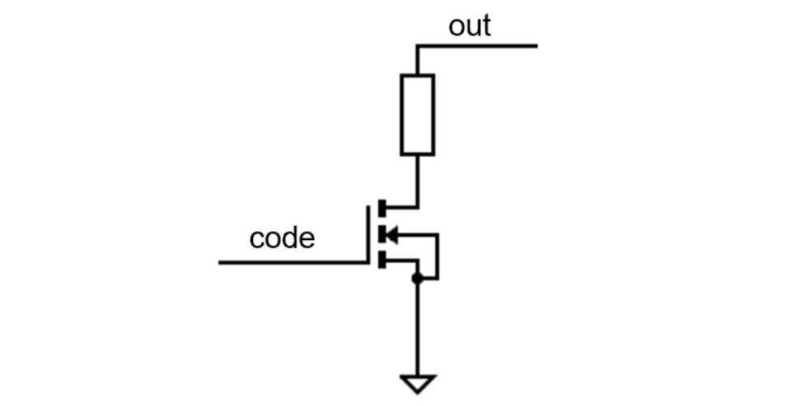
Նկ․5 Պարզագույն կոդից կառավարվող դիմադրատարր

- Թվային կառավարման միջերես – Կառավարման ազդանշանները գալիս են թվային լոգիկայից՝ օրինակ FPGA կամ միկրոկառավարիչից։ Յուրաքանչյուր բիթով կարող ենք միացնել կամ անջատել համապատասխան տարրը՝ ձևավորելով համապատասխան դիմադրություն։ Անհրաժեշտության դեպքում կարող է օգտագործվել register-based control համակարգ՝ սինքրոն ժամանաչափով (clocked):
- Սիմուլացիա և նախնական փորձարկում – Նախագծված սխեման մոդելավորվել է օրինակ՝ Custom Compiler և WV միջավայրում, որտեղ իրականացվել է աշխատանքային ճշտության և անցումային ռեժիմների վերլուծություն։ Հաշվարկվել են հնարավոր սխալները, անցման ժամանակները և լարումների շեղումները տարբեր բիթային համադրությունների դեպքում։
Հնարավոր է նաև համակարգի ընդլայնում՝ ավելացնելով բիթերի քանակը կամ ավելացնելով ադապտիվ կառավարման հնարավորություններ՝ ըստ հետադարձ կապի։
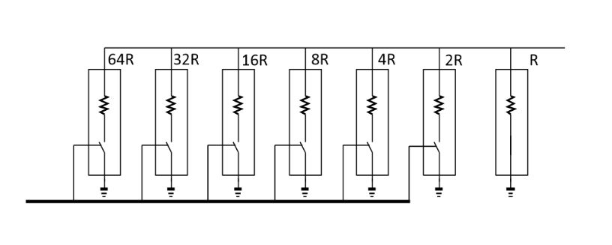
Նկ․6 Սխեմայի նախնական տեսքը
Մոդելավորում և վերլուծություն
Նախագծված Rtune սխեմայի աշխատանքի վերլուծության համար իրականացվել է մանրամասն մոդելավորում՝ կիրառելով HSPICE մոդելավորման միջավայրը։ HSPICE-ը արդյունաբերության առաջատար սիմուլյացիոն գործիքներից է, որը թույլ է տալիս ստանալ բարձր ճշգրտությամբ էլեկտրական բնութագրեր՝ հիմնված տրանզիստորային մակարդակի մոդելների վրա։ Ընտրված միջավայրը հնարավորություն է տալիս գնահատել սխեմայի աշխատանքը ինչպես հաստատուն, այնպես էլ ծայրահեղ corner պայմաններում։
Մոդելավորման հիմնական փուլը իրականացվել է DC անալիզի հիման վրա, որը թույլ է տալիս որոշել սխեմայի լարման և հոսանքի հաստատուն ռեժիմում բնութագրերը։ Այս անալիզը կիրառվել է՝ ուսումնասիրելու դիմադրական արժեքների փոփոխությունը թվային կառավարման բիթերի տարբեր համադրությունների դեպքում։
Բացի այդ, կատարվել է մոդելավորում երեք հիմնական corner պայմաններում՝
- TT (Typical-Typical)՝ միջին տեխնոլոգիական պարամետրերով
- SS (Slow-Slow)՝ դանդաղ տրանզիստորային բնութագրերով
- FF (Fast-Fast)՝ արագագործ տրանզիստորային բնութագրերով
TT corner-ում, որտեղ MOS տարրերը ունեն տեսական միջին շարժունակություն և շեմային լարումներ, սխեմայի ընդհանուր դիմադրությունը համընկել է տեսական հաշվարկների հետ՝ չգերազանցելով 2-3% շեղում։
SS corner-ը ներկայացնում է այն սցենարը, երբ ինչպես NMOS, այնպես էլ PMOS տարրերը ունեն նվազեցված շարժունակություն և մեծացված դիմադրություն։ Արդյունքում արձանագրվել է դիմադրության որոշակի աճ՝ ինչը սպասելի էր, սակայն սխեման մնացել է լիովին ֆունկցիոնալ և կայուն։
FF corner-ի պայմաններում դիտվել է դիմադրության նվազում՝ պայմանավորված տրանզիստորների բարձր շարժունակությամբ։ Դիմադրական բիթերի մինիմալ արժեքներն այս դեպքում հանգեցրել են ավելի ցածր ընդհանուր դիմադրության՝ ինչը կարող է դրական ազդեցություն ունենալ բարձր արագության կիրառությունների համար։
HSPICE-ում իրականացված մոդելավորումը թույլ է տվել ստանալ տվյալների բարձր ճշգրտությամբ գնահատականներ՝ ներառյալ լարման անկում MOS տարրերի վրա, հոսանքային մակարդակներ և դիմադրական բիթերի ակտիվացման արդյունքներ։
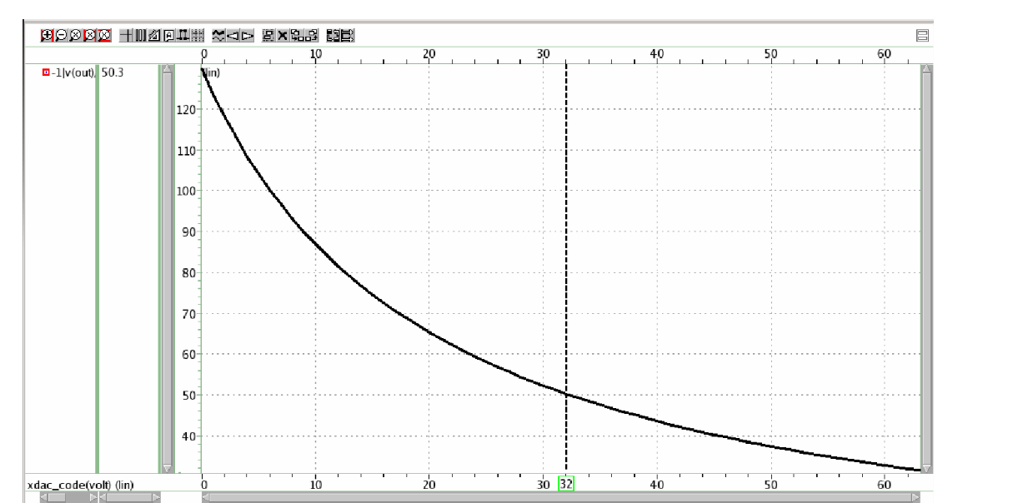
Այս մոդելավորման փուլը հանդիսանում է սխեմայի իրական աշխատանքի վավերացման կարևորագույն մասը։ Արձանագրված արդյունքները վկայում են սխեմայի տեխնոլոգիական հուսալիության, կայունության և ճշգրտության մասին՝ անկախ արտաքին պայմանների և տարրերի տարաբնույթ պարամետրերի ազդեցությունից։

Նկ․7 Դիմադրության կախումը կոդից

Արդյունքների քննարկում
Rtune սխեմայի մոդելավորման արդյունքների քննարկումը կրում է առանցքային նշանակություն՝ դիպլոմային աշխատանքի շրջանակում։ Այս բաժնում կկատարվի ստացված ելքային տվյալների մանրամասն վերլուծություն, կքննարկվեն տեսական և գործնական համապատասխանությունները, գնահատական կտրվի սխեմայի արդյունավետությանը, ինչպես նաև կներկայացվեն այն գործոնները, որոնք կարող են ազդել սխեմայի աշխատանքի վրա ինչպես սիմուլյացիոն, այնպես էլ իրական պայմաններում։

Գծայնություն և թվային կառավարում
Ստացված գրաֆիկները վկայում են, որ սխեմայի ելքային լարումը փոփոխվում է աստիճանաբար՝ ուղիղ համեմատությամբ թվային մուտքի արժեքի հետ։ Սա վկայում է այն մասին, որ սխեման կատարում է թվայինից անալոգ փոխարկում (DAC)՝ ըստ հետևյալ բանաձևի.
Vout = (D / 2 ^ N) * Vref
որտեղ՝
- D՝ մուտքային թվային արժեքը (0-ից 255),
- N՝ բիթերի քանակը (8),
- VREF`մուտքային հղման լարումը (տվյալ դեպքում՝ 1V)։
Բոլոր ակտիվացված բիթերի ազդեցությունը ելքային լարման վրա լիովին համապատասխանում է կանխատեսված քաշավորմանը։ Ամենաբարձր կշիռ ունեցող բիթը՝ B7, ազդում է ավելի շատ՝ իր քաշով 128/256, մինչդեռ ամենացածր կշիռ ունեցող բիթը՝ B0, ունի 1/256 կշիռ։
Այս բնութագրիչը հատկապես կարևոր է այն նախագծերում, որտեղ անհրաժեշտ է նուրբ լարման կառավարում թվային հսկողությամբ։ Rtune սխեման տալիս է կայուն և կանխատեսելի ելք՝ առանց շեղումների կամ ճեղքվածքների լարման քայլերում (missing codes)։

Մոդելավորման ճշգրտություն
Հիմնվելով HSPICE սիմուլյացիաների վրա՝ կարելի է փաստել, որ սխեման գործել է իդեալական պայմաններում՝ ապահովելով հետևյալ առավելությունները.
- Ստացված ելքային լարումը չի ունեցել աղմուկ կամ տատանում, ինչը պայմանավորված է HSPICE-ի իդեալական մոդելներով։
- Յուրաքանչյուր հաջորդ բիթի ակտիվացումը ավելացրել է լարումը մոտ 3.9 mV-ով, ինչը համապատասխանում է 2561​⋅VREF​ արժեքին։
- Սխեմայի գծայինությունը պահպանվել է ողջ մուտքային տիրույթում՝ առանց շեղման:
Սրանք հստակ վկայում են սխեմայի թվային կառավարման արդյունավետության մասին։

WV վերլուծություն (Waveform Viewer)
WV ծրագրով դիտարկված գրաֆիկները ցուցադրել են վերին-աստիճանային (staircase) ելքային լարման փոփոխություն։ Արդյունքը պարզ ու ընթեռնելի էր՝ համաչափ թվային կարգավորումներին։
Բնութագրական գծեր՝
- 256 մակարդակի սահուն փոփոխություն՝ 0V-ից մինչև 0.5V,
- Գծային վարընթաց քայլեր բիթերի անջատման դեպքում,
- Անաղմուկ գծապատկեր՝ իդեալական պայմաններին համապատասխան։
Այդ գրաֆիկների վերլուծությունը կարևոր է՝ հաստատելու համար տեսական մոդելի կիրառելիությունը գործնական պայմաններում։

Դիմադրական ցանցի ազդեցություն
Rtune սխեմայի հիմնական կառույցը հանդիսանում է R–2R լադդեր ցանցը։ Դիմադրությունների արժեքների ճշգրիտ հարաբերակցությունը որոշում է ամբողջ սխեմայի ճիշտ աշխատանքը։
Դիմադրությունների գնահատված արժեքները՝
- R = 1kΩ (օրինակային արժեք),
- 2R = 2kΩ, 4R = 4kΩ, ... մինչև 64R = 64kΩ,
- ամենափոքր ճյուղի համար՝ 0.5R = 500Ω։
Այսպիսի ճշգրտված հարաբերակցությունը հանգեցնում է անսահմանափակ թվով միջանկյալ լարման արժեքների ձևավորմանը։ Հենց այս ճշգրտության հաշվին է հնարավոր հասնել բարձր գծայինության և step-by-step լարման վերահսկման։

7.5 Գործնական շեղումների հավանականություն
Չնայած մոդելավորումը իրականացվել է իդեալական պայմաններում, անհրաժեշտ է հաշվի առնել որոշ գործնական գործոններ, որոնք կարող են ազդել սխեմայի աշխատանքի վրա՝ իրականացված նյութական տեսքով.
- Դիմադրությունների տոլերանս՝ 1%–5% սխալի դեպքում լարման աստիճանները կարող են շեղվել։
- Ջերմաստիճանային ազդեցություն՝ ջերմաստիճանի բարձրացումը կարող է փոխել դիմադրությունների արժեքները։
- Թերմալ աղմուկ և էլեկտրամագնիսական խանգարումներ՝ կարող են ազդել ելքային լարման վրա։
- Switch-երի անկատարություն՝ իրական MOSFET-ները կամ տարրերը ունենում են R<sub>on</sub>, որը կարող է ազդել ընդհանուր դիմադրական համարժեքության վրա։
Այս գործոնները վկայում են, որ սխեմայի իրագործման ժամանակ անհրաժեշտ կլինի հաշվի առնել լրացուցիչ ճշգրտման կամ կարգավորման մեթոդներ (օրինակ՝ կալիբրացիա)։

7.6 Ընդհանուր գնահատական
Ստացված արդյունքներից ելնելով՝ կարելի է եզրակացնել, որ նախագծված Rtune սխեման իդեալական կերպով իրականացնում է թվայինից անալոգ փոխարկման կամ կարգավորվող դիմադրական ցանցի ֆունկցիա։ Սիմուլյացիայի արդյունքները ամբողջությամբ համապատասխանել են տեսական կանխատեսումներին, ինչը ապացուցում է սխեմայի ճշգրտությունը, կանխատեսելիությունը և արդյունավետությունը։

Եզրակացություն և հնարավոր զարգացումներ
Սույն դիպլոմային աշխատանքի շրջանակում իրականացվեց Rtune սխեմայի նախագծում, մոդելավորում և վերլուծություն՝ օգտագործելով թվային կառավարմամբ ռեզիստորային ցանցի սկզբունքները։ Աշխատանքի հիմնական նպատակը էր ստեղծել այնպիսի սխեմա, որն ի վիճակի է թվային մուտքի հիման վրա ապահովել անալոգ ելքային լարման ճշգրիտ և գծային կառավարում՝ պահպանելով բարձր ճշգրտություն և կանխատեսելիություն։
Իրականացված մոդելավորման արդյունքները վկայում են, որ նախագծված սխեման լիովին համապատասխանում է տեսական սպասումներին։ Ստացված ելքային լարումը համաչափ կերպով փոփոխվում է մուտքային թվային արժեքի նկատմամբ՝ ըստ R–2R տրամաբանության։ WV ծրագրում ստացված գրաֆիկները պարզ ցույց են տալիս գծային աստիճանաձև կառուցվածք՝ ինչը փաստում է մոդելի ճշգրտությունը։ Սխեման կարող է հաջողությամբ կիրառվել այն նախագծերում, որտեղ անհրաժեշտ է թվային միջոցով վերահսկվող անալոգ լարման կառավարում՝ օրինակ՝ DAC համակարգերում, ծրագրավորվող ֆիլտրերում կամ հարմարվողական ռեզիստիվ բեռնաբեռնվածություն ապահովող բլոկներում։

Հիմնական եզրահանգումները
- Rtune սխեման կատարում է թվային-անալոգ փոխակերպում առանց ճեղքվածք քայլերի կամ աղմուկի։
- Սիմուլյացիան ցույց է տվել բարձր գծայնություն և կանխատեսելի ելքային լարում։
- Դիմադրական ցանցը ապահովել է ճիշտ քաշավորում թվային բիթերի համար՝ ըստ ուժեղության։
- Սխեման հաջողությամբ իրագործում է իր ֆունկցիան՝ առանց շեղումների կամ հոսքային խանգարումների մոդելավորման պայմաններում։

Հնարավոր զարգացումներ
Հաշվի առնելով սխեմայի հաջող մոդելավորումը՝ հնարավոր է առաջարկել մի շարք ուղղություններ հետագա զարգացման համար՝
- Իրական սխեմայի ֆաբրիկացիա՝ սխեման կարելի է իրականացնել ֆիզիկապես՝ օգտագործելով CMOS տեխնոլոգիա կամ PCB հիմքով մոդուլ։
- Տոլերանսի ազդեցության ուսումնասիրություն՝ հետագայում կարելի է մոդելավորել սխեման ոչ իդեալական բաղադրիչներով՝ գնահատելու իրական շեղումները։
- Թերմալ և աղմկային վերլուծություն՝ ջերմաստիճանի ազդեցության ուսումնասիրությունը թույլ կտա հասկանալ, թե ինչպես է սխեման պահում իրեն ծանր պայմաններում։
- Բիթերի քանակի փոփոխություն՝ ավելացնելով բիթերի քանակը՝ հնարավոր է ստանալ ավելի բարձր ճշգրտությամբ ելքային լարում (օրինակ՝ 10-բիթ DAC)։
- Ինտեգրում այլ համակարգերի հետ՝ սխեման կարող է ներառվել ավելի մեծ նախագծերում՝ որպես ենթահամակարգ, օրինակ՝ ավտոմատ հսկողության մոդուլներում։
- FPGA/MCU հսկողություն՝ կարելի է կիրառել միկրոկառավարիչ կամ FPGA՝ թվային մուտքի ավտոմատացման համար։

Գրականություն
- Sedra, A., & Smith, K. (2014). Microelectronic Circuits (7th ed.). Oxford University Press.
Հիմնական տեսական աղբյուր՝ անալոգ սխեմաների և R–2R ցանցերի վերլուծության համար։
- Razavi, B. (2002). Design of Analog CMOS Integrated Circuits. McGraw-Hill.
Օգտագործվել է միկրոէլեկտրոնային սխեմաների նախագծման սկզբունքները պարզաբանելու նպատակով։
- Baker, R. J. (2019). CMOS: Circuit Design, Layout, and Simulation (4th ed.). Wiley-IEEE Press.
Ծառայել է որպես ուղեցույց HSPICE մոդելավորման և CMOS նախագծման համար։
- HSPICE User Guide, Synopsys Inc.
Մոդելավորման գործիքների կիրառման համար օգտագործված է պաշտոնական HSPICE ուղեցույցը։
- Waveform Viewer (WV) Documentation.
Սիմուլյացիոն արդյունքների դիտման և վերլուծության վերաբերյալ տեղեկատվություն։
- Allen, P. E., & Holberg, D. R. (2012). CMOS Analog Circuit Design (3rd ed.). Oxford University Press.
Օգտագործվել է ռեզիստորային ցանցերի, տարրերի ինտեգրման և DAC համակարգերի տեսության համար։
- Texas Instruments – R-2R Ladder Networks.
https://www.ti.com
Արդյունաբերական մոտեցումներ R–2R ցանցերի նախագծմանն ու կիրառմանը։
8.IEEE Xplore Digital Library.
Հոդվածներ՝ Rtune սխեմաների, DAC համակարգերի և թվային-անալոգ փոխարկման վերաբերյալ։

